Пить или не пить? И вновь о вреде алкоголя.

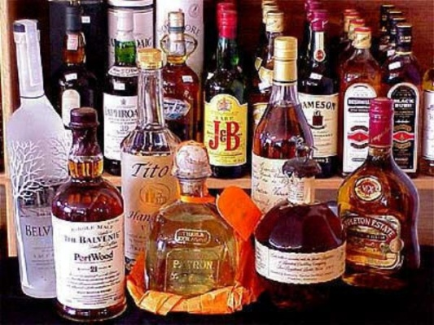
Алкоголь оказывает беспрецедентное воздействие на организм человека. Везде и всюду твердят, что пить вредно. Это уже избитое утверждение, не производящее на нас никакого впечатления. А если попытаться спросить, чем же конкретно вреден алкоголь, большинство не смогут дать исчерпывающий ответ.
У нас в обществе процветает закон умеренного пития и даже считается, что в малых дозах алкоголь полезен. На эту тему проведено много медицинских исследований, подтверждающих эту теорию. Возможно, это так и есть. Но речь пойдет не об этом. А о физиологии, вернее физиологических процессах, происходящих в нашем организме после употребления алкоголя. Обещаю, скучно не будет, постараюсь излагать как можно понятнее для любого читателя.
По организму кислород переносят эритроциты (красные кровяные клетки). Снаружи они покрыты липидной оболочкой, которая не позволяет им слипаться между собой. Поступивший в кровь спирт обезжиривает поверхность эритроцитов, приводя к их слипанию и образованию сгустков, которые увеличиваются, как снежный ком. Естественно, что эти сгустки не могут проходить вначале по тонким капиллярам, а с увеличением количества прилипающих эритроцитов и по более крупным кровеносным сосудам. Причем, чем больше выпито спиртного, тем более крупных размеров достигают эти сгустки.
Рано или поздно такие сгустки застревают в сосудах, полностью парализуя кровоток. В тканях начинается нехватка кислорода. Причем под воздействием алкоголя этот процесс происходит в тканях всех органов. В первую очередь страдает головной мозг, когда прекращается кровоснабжение отдельных групп его нейронов. Затем наступает кислородное голодание, приводящее к отмиранию отдельных, пусть и очень маленьких, участков головного мозга. Вот это состояние гипоксии и воспринимается как безобидное состояние опьянения.
На определенной стадии кислородного голодания возникает состояние эйфории, приподнятого настроения. Если доза принятого алкоголя увеличивается, то в результате сильного опьянения человек засыпает. Но это мы так думаем. С физиологической точки зрения наступает алкогольная кома, т.е. потеря сознания из-за нейрохимических нарушений, вызванных алкогольной гипоксией мозга. Бодрствующему организму нужно больше кислорода, поэтому при его недостатке организм включает такую защитную реакцию для снижения интенсивности обмена веществ.
В результате закупорки сосудов в коре головного мозга происходит необратимая гибель нейронов и микроинсульты, приводящие к нарушениям памяти. Потому что в первую очередь погибают клетки головного мозга, отвечающие за память. Думаю, все знают, как в результате обильного возлияния люди не могут ничего вспомнить после того, как протрезвеют.
А что же происходит в организме после этого? А назавтра наступает синдром похмелья… Пока человек приходит в себя, в организме в это время идёт генеральная уборка. Он избавляется от погибших клеток в коре головного мозга, усиливая приток жидкости в зону бедствия и создавая там этим самым повышенное давление. В прямом смысле происходит промывание мозгов. Вот и объяснение головной боли и чувству жажды: ведь организму нужно много жидкости, чтобы устранить последствия вчерашнего. Отмершие клетки выводятся с мочой. Можно даже сказать, что человек мочится своими мозгами, вернее тем, во что их превратил накануне.
А хотите знать, что происходит в желудке? Рассмотрим это на примере эксперимента, проведенного американскими учеными. Гастроскопическое исследование проводили у 19 участников со здоровыми желудками. Каждый испытуемый заглатывал миниатюрное устройство типа иконоскопа, с которого на экран телевизора передавалось изображение стенок желудка. Всем дали выпить натощак по 200 г виски без содовой. Уже через несколько минут слизистая оболочка припухла и покраснела, через час на ней появились кровоточащие язвочки, через несколько часов по слизистой тянулись полоски гноя. Картина была одинаковой у всех испытуемых. Это наглядный пример воздействия алкоголя на голодный желудок. Даже страшно представить, что же происходит у язвенников, которые нередко продолжают употреблять спиртное, несмотря на запреты врачей.
Таким образом, безопасных для организма доз алкоголя в принципе не существует. В первую очередь значительно страдает интеллект. Ведь даже однократное употребление алкоголя приводит к необратимым повреждениям клеток головного мозга, человек становится немного глупее, проще говоря. Причем процесс этот идет медленно и незаметно для себя, но рано или поздно при регулярном употреблении спиртных напитков наступает деградация личности.

Ученые признали алкоголь опаснее наркотиков!
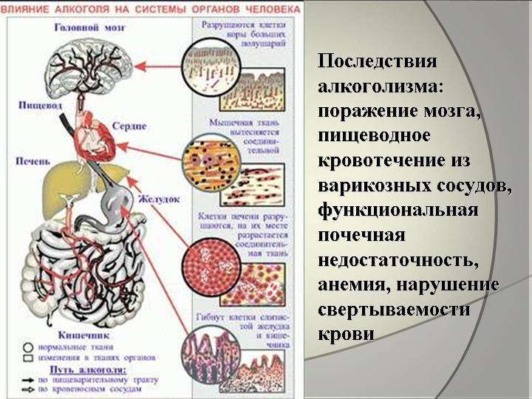
Команда ученых установила, что у абсолютного большинства людей сложено неверное мнение о вреде алкоголя и наркотиков. Согласно последним данным, алкоголь наносит гораздо больше вреда, чем даже героин. Исследователи классифицировали 20 веществ по 16 параметрам, оценивая вред, который наносится как человеку, употребляющему вредное вещество, так и окружающим его лицам. Учитывались такие факторы, как степень привыкания, вред психическому и физическому здоровью, количество преступлений, совершенных под воздействием конкретного наркотика, материальный урон экономике и обществу. При сложении баллов за индивидуальный и общественный вред алкоголь оказался абсолютным лидером (76 баллов из 100), опередив кокаин (27 баллов) и табак (26 баллов). Экспертиза британских ученых доказала несостоятельность классификаций наркотических веществ, используемых правительствами многих стран при оценке потенциального вреда здоровью и обществу. «Наши выводы поддерживают прошлые исследования, проведенные в Британии и Голландии, которые подтвердили, что современные системы классификации имеют мало общего с тем вредом, который наносят разные типы наркотиков», - передает слова ученых BBC.

Почему нельзя употреблять спиртные напитки
Уже на заре своего развития человек познакомился со свойством некоторых напитков. Молоко, а также мед и сок некоторых плодов после того, как постоят некоторое время на солнечном свету, изменяли не только свой вид, цвет и запах, но и приобретали способность улучшать настроение, общее самочувствие, позволяли человеку ощутить в себе легкость и беззаботность. Однако люди не сразу сумели соотнести это положительное свойство с тем, что с человеком происходит на следующий день, так как за такое хорошее состояние приходилось расплачиваться головной болью, отвратительным самочувствием и вообще плохим настроением.
Основой любого подобного напитка является алкоголь, который представляет собой винный, или этиловый, спирт. Через несколько минут после попадания в организм он разносится по всем тканям. Уже давно было выяснено, что это вещество является губительным для живых клеток. При попадании в тело человека оно расстраивает налаженную работу тканей, органов и вообще клеток.
Из-за алкоголя из организма уходит вода и кислород, в результате чего клетки начинают сморщиваться. Работать в привычном режиме им становится необычайно сложно. Если же алкоголь поступает в организм регулярно и в приличном объеме, то это вообще может привести к гибели клеток. Под действием этого вещества могут быть нарушены абсолютно все процессы, происходящие в организме и регулирующие его деятельность. Это может в итоге привести к заболеваниям печени, почек, сердца и сосудов.
Быстрее и сильнее всего алкоголь воздействует на клетки головного мозга, в первую очередь поражая высшие отделы. Алкоголь очень быстро проникает в нервные клетки, нарушая их работу. При этом часть клеток погибает, в результате чего происходит одновременное нарушение взаимодействия между участками головного мозга.
Кроме того, алкоголь крайне негативно влияет на кровеносные сосуды. Сначала происходит их расширение. Из-за этого кровь вместе с содержащимся в ней алкоголем приливает к мозгу. В результате происходит перевозбуждение центров активности головного мозга.
Именно по этой причине человек, принявший алкогольный напиток, становится возбужденным и развязным.
Из-за алкоголя в человеческом мозге значительно ослабляются процессы торможения. Кора мозга перестает контролировать то, что происходит в других отделах. По этой причине выпивший человек не контролирует себя, а также не способен критически относиться к своему поведению.
Пьяный не в состоянии держать себя скромно и сдержанно и может сказать или сделать то, чего в трезвом состоянии никогда бы не сделал или не сказал. Очередная порция спиртного напитка все сильнее связывает нервные центры головного мозга и блокирует здравый смысл. Эти центры не в состоянии сдержать то, что низшие отделы мозга начинают делать.
Состояние опьянения было хорошо описано известным русским психиатром С. С. Корсаковым: «Опьяненный не думает о последствиях своих слов и действий и относится к ним крайне легкомысленно... Страсти и дурные побуждения выступают без всякого прикрытия и побуждают к более или менее диким поступкам».
Замечено, что в опьяненном состоянии человек может выболтать любую тайну, он теряет бдительность и перестает быть осторожным. То, что в повседневном обиходе называют опьянением, на самом деле является серьезным отравлением алкоголем со всеми вытекающими из этого последствиями.
Между прочим было выяснено, что алкоголь, который уже попал в организм, выходит далеко не сразу. В течение двух-трех суток алкоголь продолжает находиться в организме, оказывая на него свое разрушающее воздействие. Из-за того что он может привести человека в приподнятое состояние, улучшить настроение, люди хотят снова испытать это ощущение и употребляют напитки, содержащие алкоголь, снова и снова.
Во время опьянения практически на ноль сходят воля и самоконтроль человека. Однако наиболее опасны алкогольные напитки для молодого и растущего организма, так как в период роста организм в наибольшей степени подвержен воздействию всех тех вредных веществ, которые содержатся в алкоголе.
Кстати, заметь, что крайне отрицательно алкоголь влияет на будущее потомство. Между прочим, стоит разграничивать такие понятия, как пьянство и алкоголизм. Если первое является итогом неправильного воспитания или же слабой воли, которая не смогла сопротивляться внешнему негативному влиянию, то алкоголизм — это уже серьезная болезнь, которую нужно лечить. Однако справиться с ней не так уж и просто. Придется приложить огромное количество усилий, чтобы излечить человека от этого. Причем далеко не факт, что это подействует. Может случиться, что все усилия окажутся тщетными.
Ты уже вполне взрослый для того, чтобы самостоятельно выбирать себе правильных друзей. Если ты видишь, что компания, в которую ты попал, не представляет отдыха или прогулки без банки пива или еще какой-нибудь подобной гадости, то, в первую очередь, тебе стоит задуматься о том, нужно ли тебе подобное общение. Не стоит появляться на вечеринках, которые собираются только для того, чтобы лишний раз выпить чего-нибудь крепкого.
Юношеский алкоголизм во много раз страшнее взрослого, кроме того, он практически не поддается лечению. Юношеский алкоголизм развивается в разы быстрее по сравнению со взрослым. Причем алкоголь для девушек еще более опасен, чем для юношей. Да и личность от пьянства разрушается очень быстро.
Всегда при употреблении алкогольных напитков поражаются внутренние органы, причем сильнее всего достается нервной системе. Из-за этого происходят нарушения в памяти, а также значительно теряется контроль за своими действиями.

С чего же начинается пьянство?
В большинстве случаев поводы того, что подросток приобщается к алкоголю, бывают самыми разными, но среди них все равно можно выделить наиболее типичные в зависимости от возраста подростка.
До 11 лет алкоголь принимают в составе лекарств. Если же ребенок пробует его самостоятельно, то это бывает, как правило, случайно. Иногда ребенок может специально попробовать алкоголь из здорового детского любопытства.
Если подросток еще не достиг возраста 15 лет, то его родители могут сознательно начать давать ему небольшие дозы алкоголя, например, по праздникам — на какое-нибудь семейной застолье, приход гостей и т. д.
Начиная с того момента, как подросток первый раз выпил с родителями, он чувствует себя вправе выпить и со своими друзьями. Здесь уже действуют несколько иные поводы, например от подростка можно услышать следующие фразы: «меня друзья уговорили» или «мне неудобно было отставать от друзей». Чаще всего в этом возрасте подросток пьет не слишком много — обычно это редко бывает больше одной рюмки на какой-нибудь праздник.
Знакомство с алкогольными напитками у нормального подростка происходит в кругу семьи, однако даже такое развитие событий таит в себе серьезную опасность, так как алкоголь — это такой же наркотик, и привыкание к нему происходит очень быстро.
Всегда мотивы употребления алкогольных напитков сводятся, как правило, к следующим: невозможность отойти от традиции, а также сильное желание попробовать что-нибудь новое, так сказать, из любопытства. Эти мотивы появляются из-за некоторых характеристик психики подростка. В тебе постепенно просыпается стремление следовать взрослым абсолютно во всем, чтобы самому повзрослеть как можно скорее.
Еще один повод можно назвать так — «выпить для храбрости». Это также можно отнести к возрастным особенностям. Употребление алкогольных напитков по этому поводу обычно соотносится с тем, что тебе не хватает жизненного опыта или каких-нибудь знаний для того, чтобы решить ту или иную проблему, допустим, при общении с людьми старшего возраста или же с девушками. Подростки зачастую очень стеснительны, а алкоголь как раз позволяет с этой стеснительностью успешно справиться. Выпив, парни начинают переоценивать свои возможности как физические, так и в плане общения. Со стороны это будет смотреться не так, как покажется самому выпившему, и можно попросту перейти в элементарную развязанность. Такое поведение точно не будет смотреться хорошо.
Еще до того, как ты первый раз в своей жизни попробуешь какой-нибудь алкогольный напиток, ты уже будешь иметь теоретическое представление о том, как он действует на человеческий организм. Ты наверняка будешь думать, что он приятно и возбуждающе действует. Однако на практике это навряд ли будет так.
К примеру, вкус водки может вызвать у тебя горечь во рту, жжение, тошноту, даже может закружиться голова. И это еще не все неприятные последствия, которые могут последовать после первого твоего знакомства с алкогольными напитками. Такое знакомство практически всегда приводит к тому, что подростки начинают избегать алкогольных напитков на протяжении длительного времени. Когда же тебе будет 13-16 лет, соблазн выпить что-нибудь подобное возрастет в значительной степени. И поводов будет достаточно, например с одноклассниками тебе наверняка захочется отметить окончание девятого класса, переход в другую школу, всякие праздники.
С течением времени желание употребить что-нибудь горячительное будет наполняться новым психологическим содержанием. На первое место тут уже выходят такие мотивы, которые постепенно формируют пьянство как тип поведения. Главным мотивом этого употребления обычно является скука.
Как считают психологи, скука — это такое состояние человека, в котором он испытывает сильный эмоциональный голод. Если подросток скучает, то это значит, что он в значительной степени или совершенно потерял интерес к образовательной деятельности. Если в этом возрасте подростки употребляют алкогольные напитки, то скорее всего общественно полезной работой они совершенно не занимаются.
Очень заметно проявление скуки в досуге. Ребята перестают читать книги, вообще не участвуют в каких- нибудь мероприятиях, не ходят в театры и музеи, не слушают хорошую музыку. Такие скучающие подростки любят кино, однако их в нем привлекает не столько сам фильм как произведение искусства, сколько обычная зрелищность. Такие подростки не в состоянии самоутвердиться в коллективе своих ровесников за счет своих личностных качеств, именно поэтому они переключают свое внимание на алкогольные напитки.
Зачастую подростки много и сильно переживают. Это может быть связано с чем угодно, так как в этом возрасте человек очень подвержен эмоциональному внешнему и внутреннему воздействию. И алкоголь здесь выступает в качестве антидепрессанта, который позволяет снять накопившееся напряжение. Подобное состояние может появиться у подростка, если у него проблемы в семье или в школе. Тем не менее подобное поведение является типичным для этого возраста, вот только стоит ли ради снятия напряжения употреблять алкогольные напитки — это еще большой вопрос.
Зачастую подростковые группы складываются стихийно, однако все равно определенные принципы их организации имеются, так как подростки, как правило, начинают общаться по схожести интересов. Однако если никакого увлечения или объединения под флагом какой-нибудь полезной деятельности у группы подростков нет, то в ней соберутся просто скучающие ребята. Именно подобная группа является наиболее благоприятной для начала употребления алкоголя.

